Einen Ostergarten anlegen

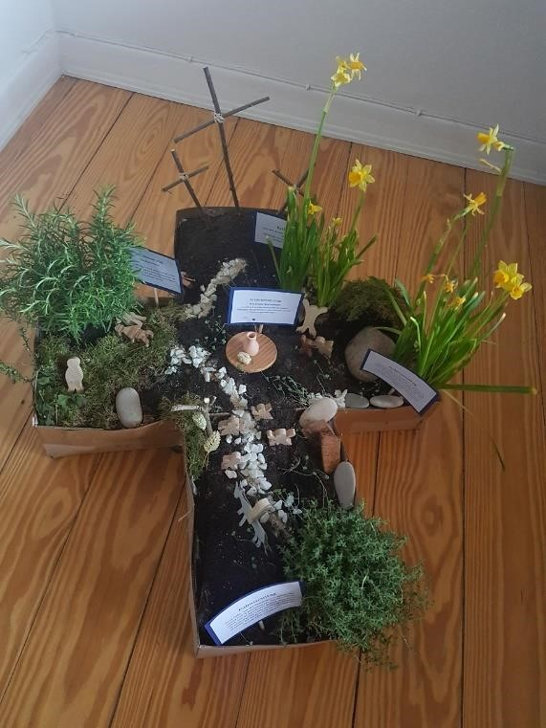
Eine Step by Step-Bauanleitung für einen Ostergarten und
Vorschläge zum Erzählen der
Ostergeschichte

Gemeinsam mit den eigenen Kindern die Ostergeschichte entdecken – das gelingt prima mit dem Ostergarten!

Ein Ostergarten ist ein kleiner Garten, der mit wenig Aufwand und viel Spaß kinderleicht gebaut werden kann. Mithilfe von Figuren, Symbolen, Pflanzen und anderen Naturmaterialien wird der Ostergarten, ähnlich wie die Krippe an Weihnachten, zum Schauplatz der Osterereignisse. Für Kinder erschließen sich die Geschichten von Palmsonntag, Gründonnerstag, Karfreitag und Ostersonntag so auf kreative und ganzheitlich sinnesorientierte Art und Weise.

In diesem Dokument findet ihr eine Step by Step Bauanleitung für den Ostergarten, den ihr gemeinsam mit der ganzen Familie bauen könnt. Während der Garten als solches noch vor Anbruch der Osterzeit gebaut wird, werden die Symbole und Figuren, die die einzelnen Ereignisse veranschaulichen, gemeinsam mit den Kindern, nach und nach, also am jeweiligen Tag im Ostergarten platziert. Dazu werden die einzelnen Geschichten erzählt, für die ihr in diesem Dokument auch Vorschläge findet.

Materialien für den Ostergarten:
- Blumenerde
- Bepflanzung: Kräuterpflanzen und noch nicht aufgeblühte Narzissen (Osterglocken), Moos
- Naturmaterialien für die Landschaftsbepflanzung: Viele kleine, einige mittelgroße Steine und gesammelte Stöcker und kleine Buchsbaumzweige o.ä. sowie andere Naturmaterialien, Vogelsand
- Symbole zum Erzählen der Geschichten: Stöcker und Schnur für die Kreuze, ein kleiner Kelch, ein kleines Brot (kann aus Knete, Salzteig oder echtem Teig geformt oder aus Pappe gebastelt werden)
- Figuren zum Erzählen der Geschichten: Die auf den Bildern verwendeten Figuren stammen aus dem Material von Godly Play, bestellbar unter: https://www.lindenwerkstaetten.de) Gemeinsam mit Ihren Kindern können Sie Figuren aus Pappe aber auch ganz leicht selbst basteln. Diese brauchen keine Gesichter oder Kleidung, wichtig sind nur die Gefühle, die die Figuren vermitteln.
- Saat: Samen von Chia, Kresse oder Ostergras
- Beschilderung: Wer möchte kann Schilder zur Benennung des Ereignisses platzieren. Kleine Holzstiele, Pappe

Bauanleitung Step by Step

Hier folgt die Step by Step-Anleitung für den Bau des Ostergartens. In den Schritten 1-5 geht es um den Bau des Gartens als solches. Dieser sollte spätestens am Samstag vor Palmsonntag errichtet werden. Schritt 6 sieht das Basteln der kleinen Pappfiguren sowie der verwendeten Symbole vor, natürlich kann man auch fertige Figuren aus Holz kaufen. Es empfiehlt sich, auch wenn die Figuren und Symbole erst im Laufe der Osterwoche nach und nach platziert werden, sie schon vorher zu basteln. Schritt 7 erfolgt erst drei Tage vor Ostersonntag, in geheimer Mission.

Step 1: Der Ostergarten kann in einer Plastikwanne, einer Holzkiste oder auch in, mit Folie ausgelegten, Pappkartons gepflanzt werden. In diesem Beispiel wurde aus vier Kartons (Schuhkartonformat) ein Ostergarten in Kreuzform gebastelt. Dazu werden zwei Kartons jeweils waagerecht mit festem Klebeband zusammengeklebt. Unterhalb davon wird ein weiterer Karton senkrecht angeklebt, der vierte Karton wird etwas kürzer geschnitten und oberhalb senkrecht angebracht. Alles gut mit Klebeband verbinden und das Kreuz dann mit einer vorzugsweise wiederverwendeten Plastikfolie oder Plastiktüte auslegen Diese ist notwendig, damit die Pappe beim Gießen nicht durchweicht.

Step 2: Als nächstes werden die Kräuter in den Garten hineingesetzt. Schon jetzt solltet ihr euch überlegen, an welcher Stelle des Ostergartens welches Geschehen veranschaulicht werden soll. Am besten ihr pflanzt eine Kräuterpflanze in den späteren Garten Gethsemane und eine dorthin, wo der Palmsonntag dargestellt werden soll. Hebt einen der Töpfe auf, aus diesem wird im übernächsten Step die Grabeshöhle gebaut. Diese Grabeshöhle soll zu Ostern von den blühenden Narzissen umspielt werden, aber auch erst dann. Daher setzt jetzt, mit etwas Platz für die Grabeshöhle in der Mitte, nur die beiden Untertöpfe der Narzissen in die Erde. Am Ostersonntag werden die Narzissen, die viele auch als Osterglocken kennen, dann in die Töpfe eingesetzt und symbolisieren am offenen Grab die Auferstehung und das ewige Leben. Eltern, die ihre kleinen Kinder zum Staunen bringen möchten, können die Osterglocken natürlich auch schon am Abend zuvor in den Ostergarten einbringen, sodass die Kinder am Ostersonntag dann ein kleines Wunder erleben.

Step 3: Nun kann euer Kreuz oder euer Gefäß mit Blumenerde aufgefüllt werden. An dem Ort, an dem später die Kreuzigung dargestellt wird, wird ein kleiner Hügel geformt.

Step 4: Jetzt wird die Grabeshöhle gebaut, dazu wird zwischen die leeren Töpfe, in die später die Osterglocken eingesetzt werden, der Plastiktopf gelegt und zwar so, als wäre er eine Höhle, in die man hineingehen kann. Diese Höhle wird anschließend mit Moos überdeckt. Die leeren Töpfe können zum Beispiel mit großen Steinen aufgefüllt und / oder ebenfalls mit Moos bedeckt werden. Natürlich könnt ihr statt der leeren Töpfe auch hier Kräuter pflanzen, die ihr zu Ostern gegen die blühenden Osterglocken einfach austauscht.

Step 5: Als nächstes kann die Landschaft des Gartens gestaltet werden. Wege aus Vogelsand und kleinen Steinchen verbinden die verschiedenen Ereignisse. Mittelgroße Steine, Holzstückchen und Moosreste dienen als Randbegrenzungen und um, falls vorhanden, die Plastikfolie abzudecken.

Fertig!

Step 6: Wenn euer Garten fertig ist, könnt ihr auch die Figuren und Symbole für alle Ereignisse schon basteln. Dann müssen sie an den jeweiligen Tagen nur noch aufgestellt werden. Wer möchte, bastelt noch eine Beschilderung (Schilder zum Drucken im Anhang), die die verschiedenen Ereignisse benennen und kurz erklären.

Step 7: Als Überraschung können Eltern ca. 3 Tage vor Ostern den Garten mit kleinen Samen von Kresse, Chia oder Ostergras bestreuen. Die Kinder werden sich von den kleinen Sprießlingen, die dann zu Ostern aus der Erde wachsen und genau wie die blühenden Osterglocken das neue Leben und die Auferstehung symbolisieren, begeistern lassen.

Die Ostergeschichte zum Vorlesen und Aufstellen

Im Folgenden findet ihr zu jedem Ereignis eine kurze Geschichte. Lest euren Kindern die Geschichte vor oder erzählt sie mit euren eigenen Worten. Parallel oder im Anschluss platziert ihr gemeinsam mit euren Kindern die Figuren und / oder die Symbole am Ort des Geschehens. Die entsprechenden „Regieanweisungen“ zum Aufstellen der Figuren oder Symbole findet ihr, mit einem Baum markiert, jeweils unter der Geschichte.

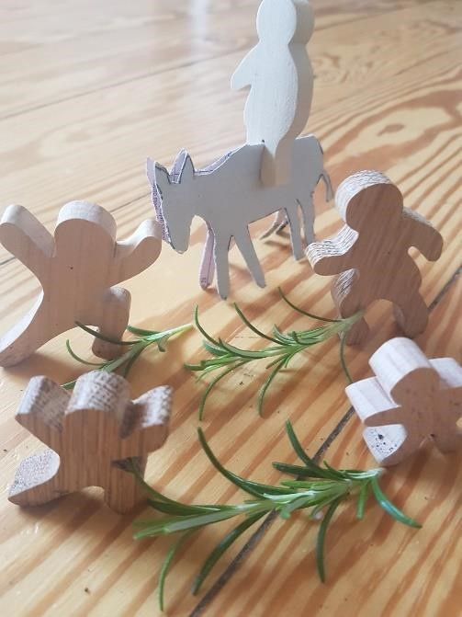
Palmsonntag: Das sind aber viele Menschen heute in Jerusalem. Es ist Passahfest. Gott hat unsere Vorfahren befreit! – das feiern sie auf dem Fest. Seht mal, auch Jesus und seine Freundinnen und Freunde möchten zum Fest. Jesus reitet auf einem Esel. Als Jesus die Stadt erreicht, freuen sich viele Menschen ihn zu sehen. „Schaut mal, da kommt Jesus!“ Die Menschen haben schon viel von Jesus gehört. Sie wussten, dass er für die Menschen da war, viele hatte er gesund und wieder froh gemacht. Die Menschen jubeln ihm zu und winken mit Palmwedeln, andere legen ihre Kleider auf seinen Weg, da kann er gut darüber reiten. „Hosianna!“, rufen sie laut vor Freude! Viele andere Menschen kommen und staunen: „Wer ist das, über den sich alle freuen?“ Manche runzeln die Stirn: „Wieso lässt er sich behandeln wie einen König? Das gehört sich nicht!“

- Stellt die Figuren an den Weg, dort wo der Palmsonntag abgebildet werden soll. Stellt die Jesus-Figur, die auf einem Esel reitet, auf den Weg. Legt die kleinen Zweige auf den Weg. Wenn ihr ein Schild gebastelt habt, steckt es neben dem Ereignis in die Erde.
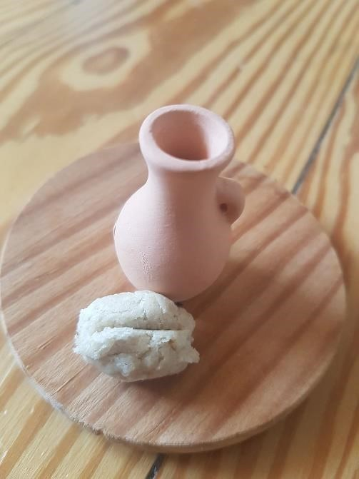

Gründonnerstag: Das Abendmahl – Seht mal, ein kleines Brot und ein kleiner Kelch. Jesus trifft sich heute mit seinen Freundinnen und Freunden in einem Haus. Alle sind müde von dem vielen Trubel der letzten Tage. Sie legen sich auf Matten und Kissen um einen flachen Tisch herum. „Lasst uns essen“, sagt Jesus. Vorher wäscht Jesus seinen Freundinnen und Freunden die staubigen Füße. Das macht eigentlich der Gastgeber oder sein Diener. Sie wundern sich darüber. Dann sagt Jesus: „Nicht alle hier am Tisch wollen meine Freunde sein. Einer ist enttäuscht von mir und wird mir Böses tun.“ „Was?“ – Die Freundinnen und Freunde sind sehr erschrocken als sie das hören. Dann nimmt Jesus das Brot und teilt es an alle aus. Danach teilt er den Wein und alle trinken davon. Freunde und Feinde.

- Legt die Platte, das Brett etc. dorthin, wo das Abendmahl symbolisiert werden soll. Idealerweise irgendwo zwischen Palmsonntag und Garten Gethsemane. Legt das Brot und den Kelch auf die Platte. Wenn ihr ein Schild gebastelt habt, steckt es neben dem Ereignis in die Erde.
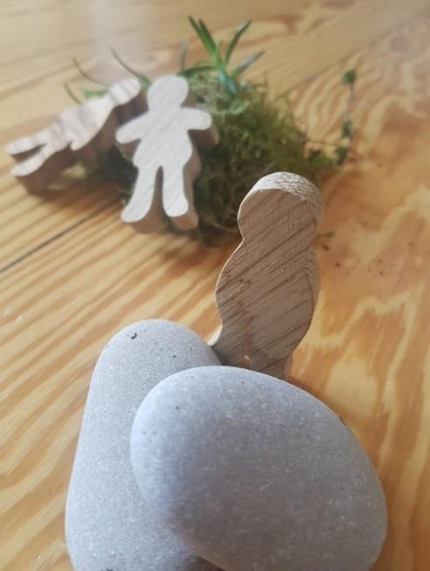

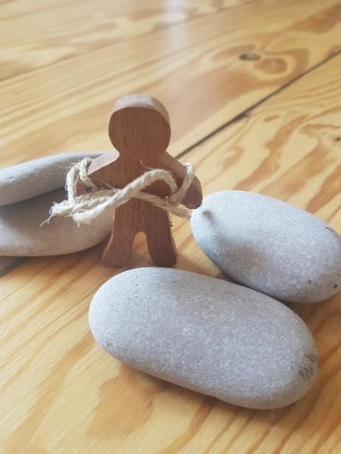
Gründonnerstag: Jesus betet zu Gott – Nach dem Essen geht Jesus in einen Garten. Jesus hat Angst, denn er weiß, dass es Menschen gibt, die ihn nicht mögen. Er möchte deshalb mit Gott sprechen, er betet: „Bitte, Vater, lass mich nicht allein“. Seine Freunde sollen eigentlich auf Jesus aufpassen, während er betet, aber sie waren furchtbar müde und sind eingeschlafen. Da kommen Männer mit Waffen. Bei ihnen ist einer von Jesus Freunden. Der gibt Jesus einen Kuss und sagt: „Das ist der, den ihr fangen wollt.“ Die Männer mit den Waffen sagen: „Jesus ist ein Lügner. Er ist gar kein König und kein Gesandter von Gott.“ Dann verhaften sie Jesus.

- Stellt eine betende Figur in den Garten Gethsemane. Legt zwei schlafende Figuren unter den Baum. Stellt eine mit Schnur gefesselte Figur zwischen dem Garten Gethsemane und dem Berg mit den Kreuzen auf. Wenn ihr ein Schild gebastelt habt, steckt es in die Erde. Liebe Eltern, heute könnt ihr auch die Kresse-oder Chiasamen auf dem Garten verstreuen und ein wenig gießen, dann wachsen hoffentlich zu Ostern kleine Keimlinge aus der Erde.
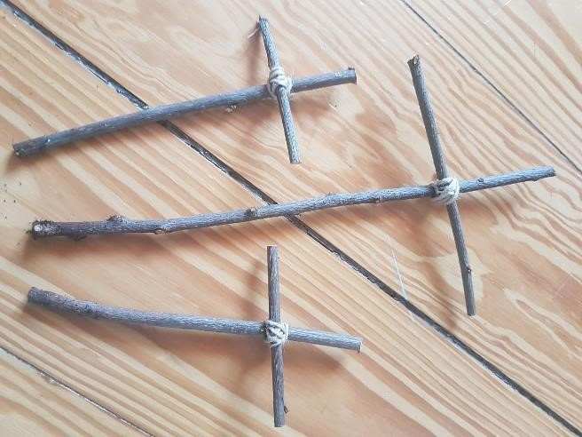

Karfreitag: Heute ist alles ganz still. Auf dem Berg hinter der Stadt stehen drei Kreuze aus Holz. Jesus wurde zum Tode verurteilt und stirbt an einem Kreuz. Seine
Freundinnen und Freunde sind unendlich traurig. Sie weinen.
Ihre Herzen fühlen sich ganz schwer an. Dann nehmen den Körper von Jesus und legen ihn in ein Grab. Das Grab ist in einer Felsenhöhle. Es wird mit einem schweren Stein verschlossen.
- Platziert die Kreuze auf dem Berg. Das große Kreuz in die Mitte, die beiden kleinen jeweils an jede Seite. Wenn ihr ein Schild gebastelt habt, steckt es in die Erde.

Karsamstag: Noch immer ist alles ganz still. Die Freundinnen und Freunde von Jesus brauchen noch Zeit zum Traurig sein.

- Für Karsamstag gibt es kein eigenes Ereignis. Dieser Tag gilt als Tag der Grabesruhe. Gemeinsam mit euren Kindern könnt ihr am Karsamstag überlegen, was helfen könnte, wenn man so traurig ist, wie die Freundinnen und Freunde von Jesus heute. Gegen Traurigkeit kann zum Beispiel helfen, etwas Kreatives zu machen. Wie wär es, wenn ihr den heutigen Tag dafür nutzt, eine schöne Osterkerze zu gestalten. Bunten Wachs könnt ihr zuvor im Internet bestellen. Die Kerze könnt ihr dann am Ostersonntag zusammen anzünden und in den Ostergarten stellen. Oder ihr backt einen Osterzopf oder ein Osterlamm.

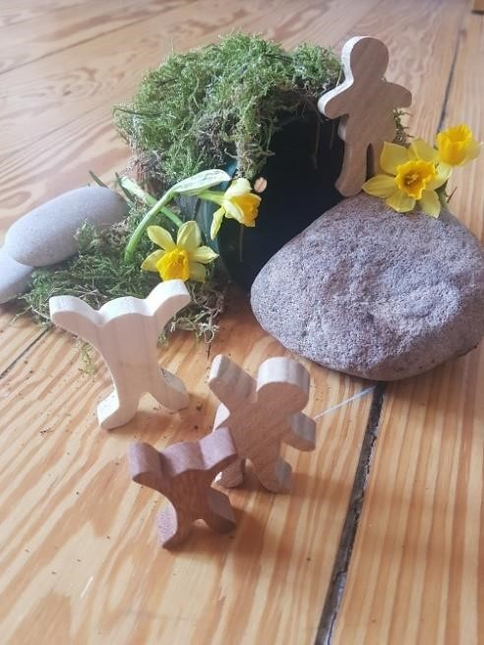
Ostersonntag: Seht mal! Der dicke Stein vor dem Grab, er ist weggerollt! Drei Freundinnen von Jesus kommen heute am Ostermorgen an das Grab. Sie wollen Jesus noch einmal sehen, weil sie ihn so liebhaben. Auch sie sehen den wegerollten Stein. Das Grab ist leer. Ein heller Lichtschein scheint in der Höhle. Eine Stimme spricht zu ihnen. Ein Engel. Er sagt: „Ihr braucht nicht mehr traurig zu ein, denn Jesus ist nicht mehr tot, er lebt, er ist auferstanden!“ „Er lebt?“, fragen die Freundinnen. „Ja!“, spricht der Engel, „Jesus lebt weiter bei Gott im Himmel!“. Als sie das hören, werden die Freundinnen wieder fröhlich und ihre Herzen werden wieder leicht. Sie erzählen allen Menschen davon, alle freuen sich. Und schaut mal, auch die Blumen blühen ganz schön. Auch sie sind auferstanden. Heute feiern wir ein fröhliches Fest, das Osterfest.

- Wer mag, kann schon am Abend vor Ostern das Grab ein Stück öffnen und die Osterglocken in die bisher leeren Töpfe einsetzen bzw., wenn auch dort Kräuter eingesetzt wurden, gegen diese austauschen. An Ostern wird dann gemeinsam mit den Kindern die Engelfigur sowie die Freundinnen am Grab aufgestellt. Dazu kann eine Kerze angezündet und in oder neben den Ostergarten gestellt werden. Wenn ihr ein Schild gebastelt habt, steckt es in die Erde. Wenn ihr mögt, könnt ihr gemeinsam ein Lied singen und / oder ein Gebet sprechen.

Lied
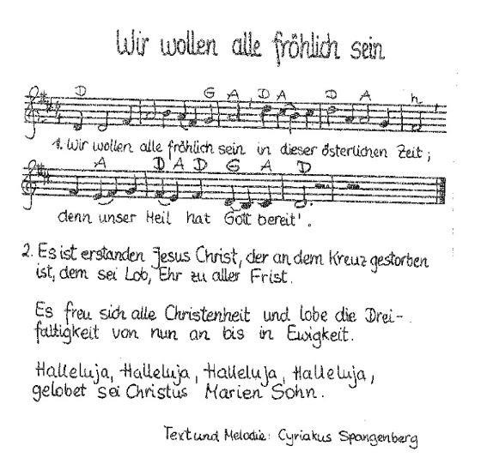

Gebet

Wir führen unsere nach oben geöffneten Hände vor unserem Körper zusammen und formen daraus heute eine kleine Schale.

Lieber Gott,
Jesus ist auferstanden. Danke! Wir sind froh. Und feiern heute ein fröhliches Osterfest.
Sieh in unsere Hände. Dort legen wir alles hinein.
Das, wofür wir dir danken und das, worüber wir uns freuen.
Das möchten wir dir zeigen!
(Eine kurze Zeit zum Gedanken sammeln)
Amen!

Beschilderung

Wer mag, darf seinen Ostergarten gerne mit kleinen Schildern bestücken. Hier ein paar Vorschläge zum Ausdrucken oder Abschreiben.

Palmsonntag  Jesus reitet, um das Passahfest zu feiern, auf einem Esel nach Jerusalem. Die Menschen haben von all dem Guten gehört, dass Jesus für andere getan hatte und sie freuen sich ihn zu sehen. Sie winken ihm mit Palmblättern zu und rufen „Hosianna!“. |  | Das letzte Abendmahl  Jesus feiert das Abschiedsmahl mit seinen Freunden. Die Freunde sind sehr erschrocken, als sie hören, dass Jesus sterben soll. Er sagt ihnen: „Liebt einander, so wie ich euch geliebt habe!“ und teilt mit ihnen Wein und Brot. |  | Jesus betet zu Gott  Jesus weiß, dass er bald sterben würde. Er hat Angst und möchte im Garten Gethsemane mit Gott sprechen.  Seine Freunde, die Wache halten sollen, schlafen ein.

Jesus wird verhaftet Als Jesus im Garten Gethsemane betet, hört er plötzlich Stimmen. Es sind Soldaten, die gekommen sind, um ihn verhaften. Karfreitag Jesus wurde verurteilt und muss an einem Kreuz sterben. Die Freunde von Jesus sind unendlich traurig und legen seinen Körper in ein Grab. | Ostersonntag  Drei Freundinnen von Jesus gehen zum Grab. Als sie ankommen, sehen sie, dass es leer ist. Ein Engel sagt ihnen, dass sie nicht mehr traurig sein müssen. Denn Jesus ist nicht mehr tot, er lebt weiter bei Gott und ist für uns da. Darum feiern wir jedes Jahr an Ostern, die Freude, dass Jesus den Tot überwunden hat und bei Gott im Himmel ist.

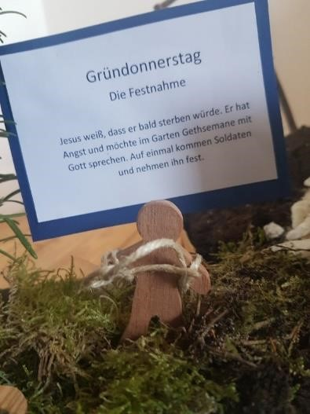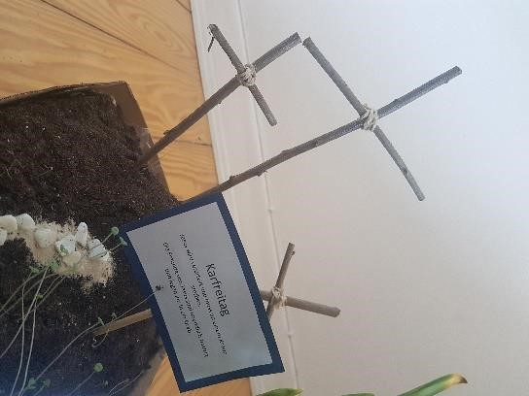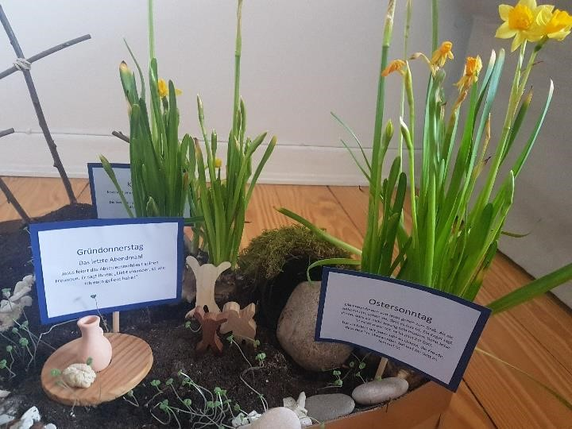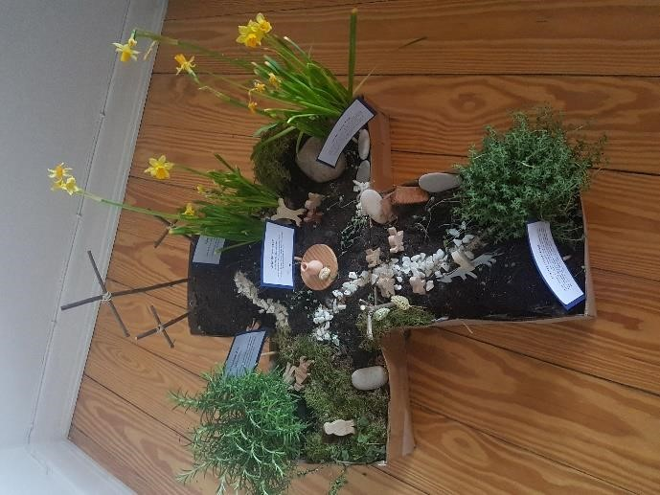
Viel Spaß beim Bauen des
Ostergartens

&

beim Entdecken der
Ostergeschichte!

Bilder des Ostergartens vor der St. Gertrud-Kirche in Hamburg-Uhlenhorst:

Auf einen Blick – Einzug an Palmsonntag – Gründonnerstag, letztes Abendmahl – Karfreitag Golgatha – Ostern
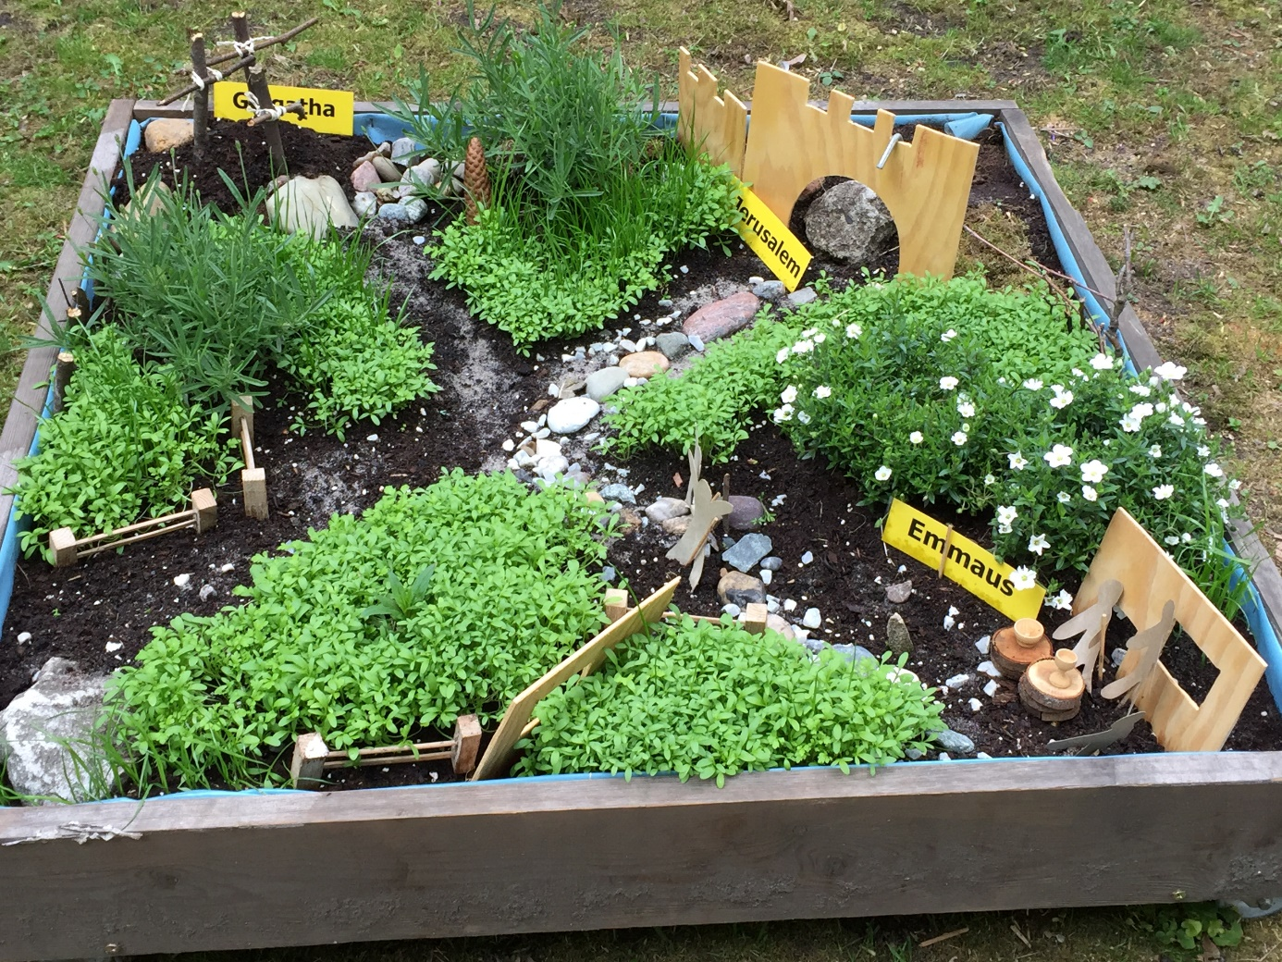
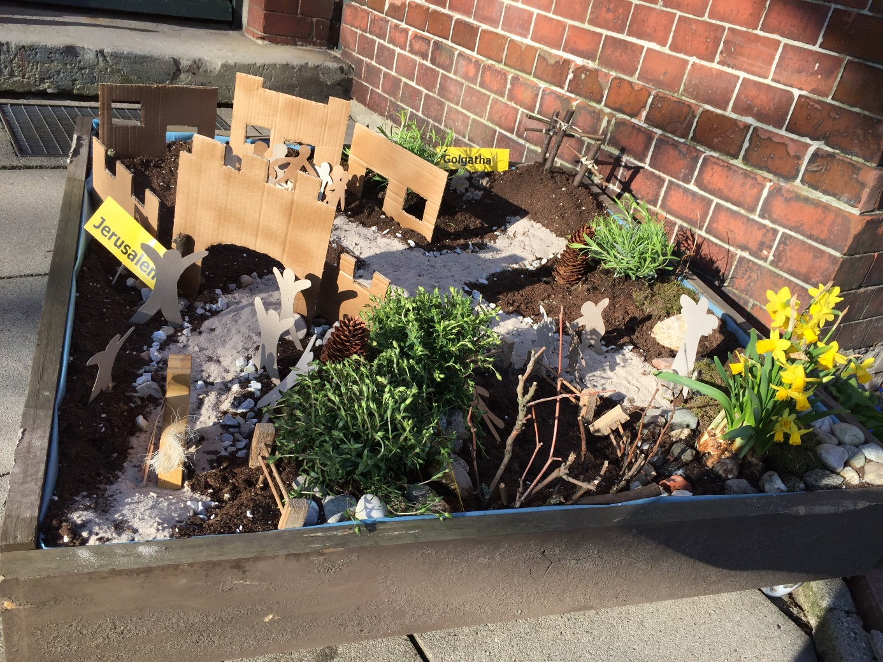
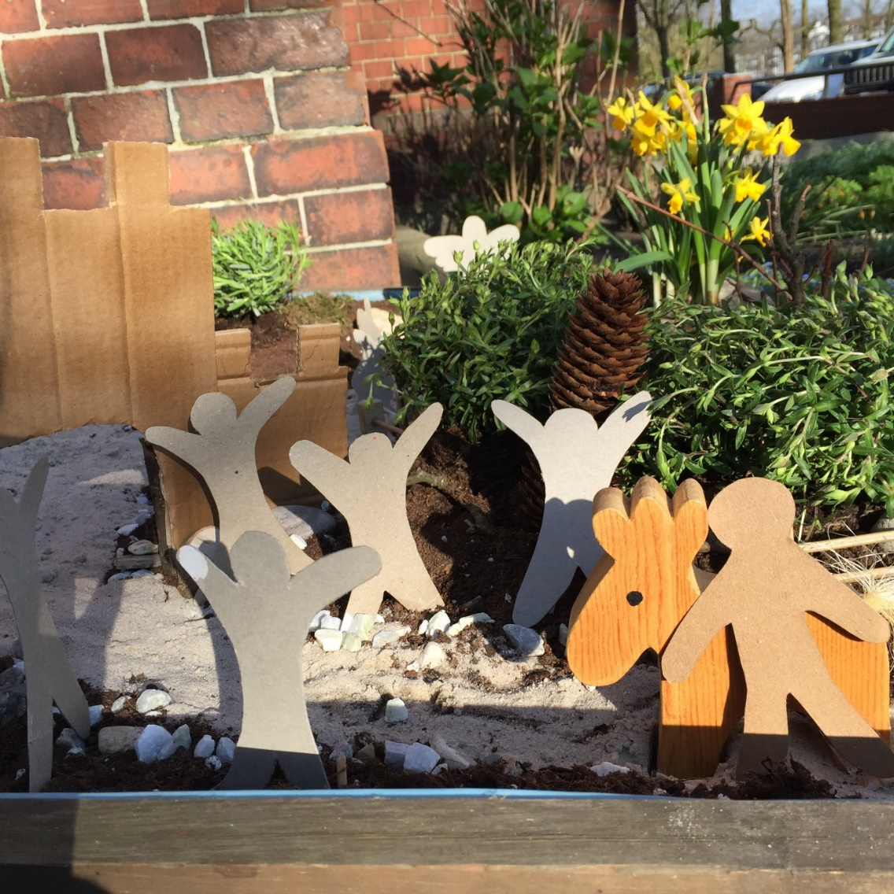
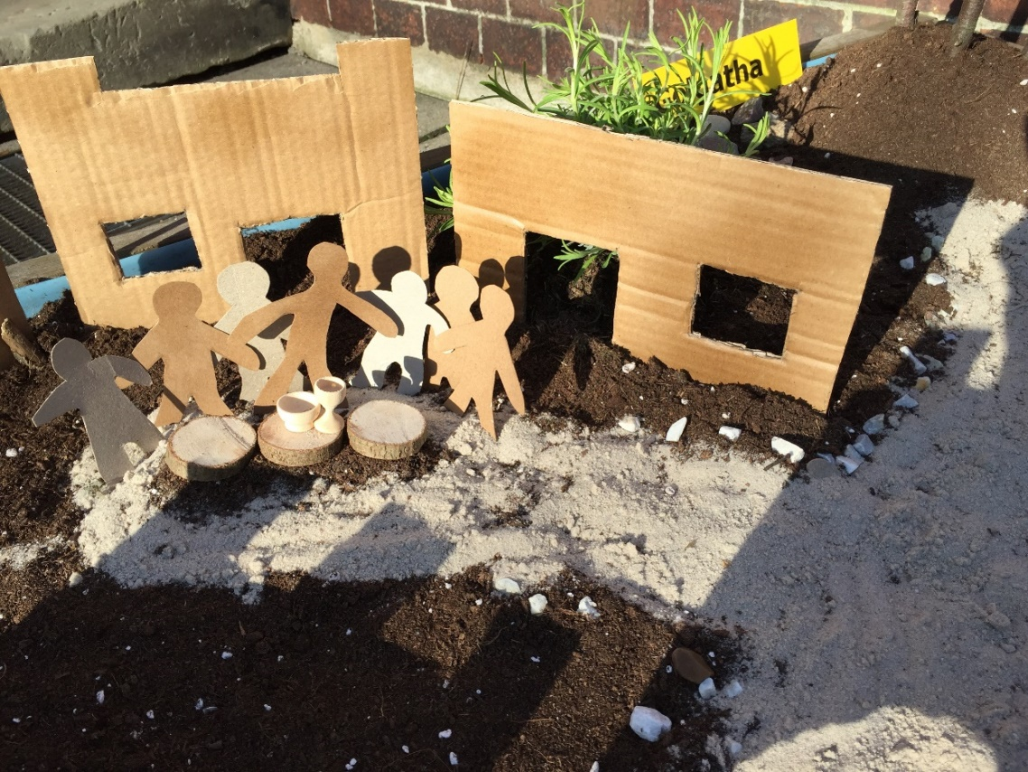
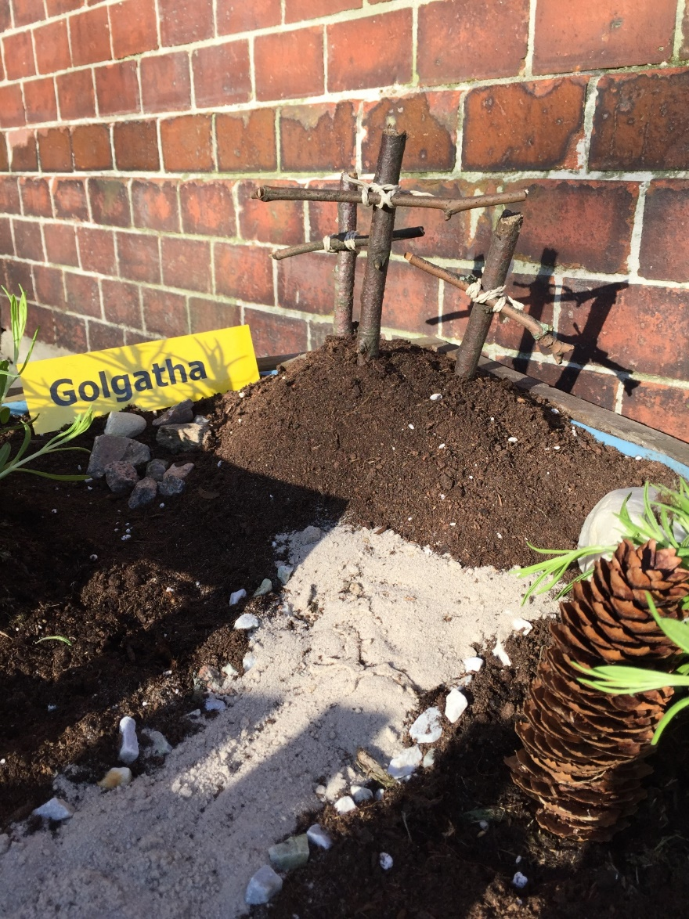

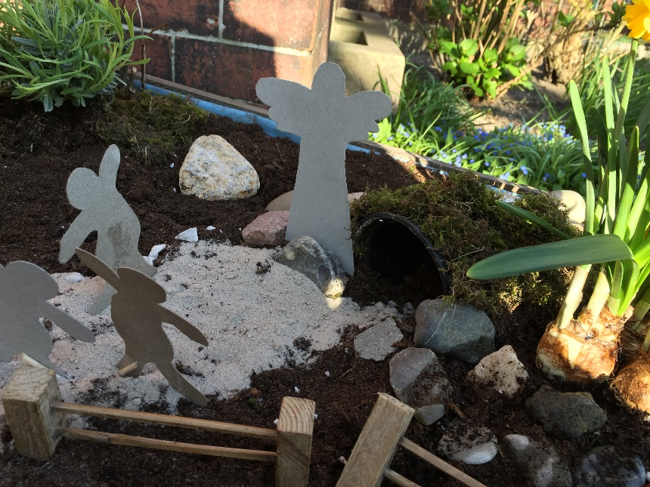
Quelle: Fachreferat Religiöse Bildung, Bereich Kita, KK HH-Ost, Antje Grambow.

